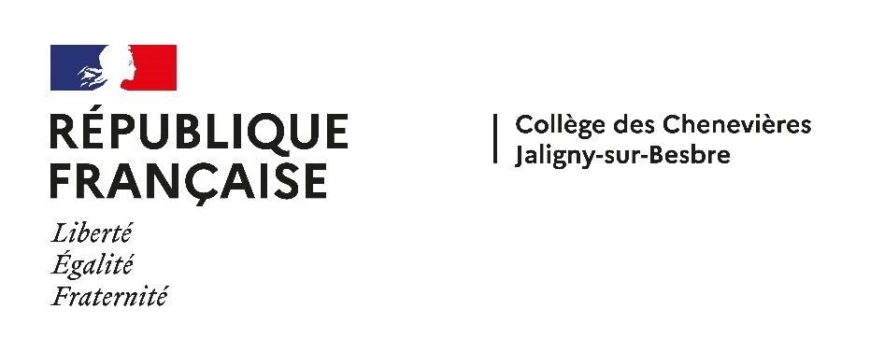
PLANNING DES CONSEILS DE CLASSES 1er SEMESTRE 2025-2026

JOURS | HEURES | CLASSES | PRESIDENCE | PROFESSEUR PRINCIPAL | SALLES

LUNDI  19.01.2026 | 17h15 | 3e A | M. MOREAU | M. DUMAS | Technologie
LUNDI  19.01.2026 | 18h15 | 3e B | M. MOREAU | Mme PACCAUD | Technologie

JEUDI  29.01.2026 | 17h15 | 4e A | M. MOREAU | Mme ORTONNE | Technologie
JEUDI  29.01.2026 | 18h15 | 4e B | M. MOREAU | M. RUSSIER | Technologie

LUNDI  02.02.2026 | 17h15 | 5e A | M. MOREAU | M. BARBECOT | Technologie
LUNDI  02.02.2026 | 18h15 | 5e B | M. MOREAU | Mme LAURENT | Technologie

MARDI  03.02.2026 | 17h15 | 6e A | M. MOREAU | Mme TARNOWSKI | Technologie

